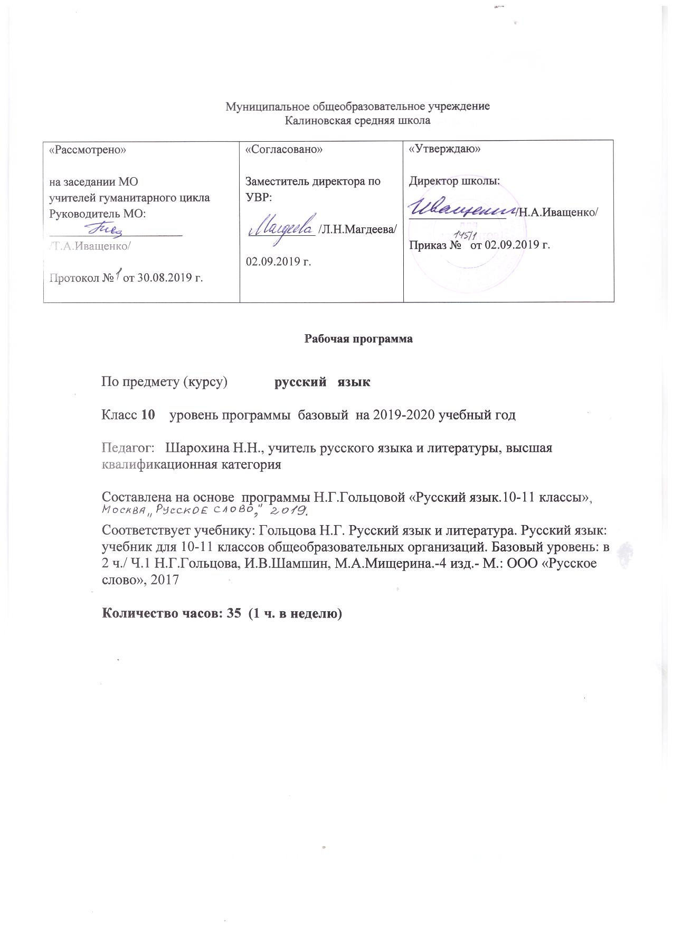

- Планируемые результаты освоения учебного предмета.
Личностными результатами освоения выпускниками средней (полной) школы программы базового уровня по русскому (родному) языку являются:
1) осознание феномена родного языка как духовной, культурной, нравственной основы личности; осознание себя как языковой личности; понимание зависимости успешной социализации человека, способности его адаптироваться в изменяющейся социокультурной среде, готовности к самообразованию от уровня владения русским языком; понимание роли родного языка для самореализации, самовыражения личности в различных областях человеческой деятельности;
2) представление о речевом идеале; стремление к речевому самосовершенствованию; способность анализировать и оценивать нормативный, этический и коммуникатив-
ный аспекты речевого высказывания;
3) увеличение продуктивного, рецептивного и потенциального словаря; расширение круга используемых языковых и речевых средств.
Метапредметными результатами освоения выпускниками средней (полной) школы программы базового уровня по русскому (родному) языку являются:
1) владение всеми видами речевой деятельности в разных коммуникативных условиях:
• разными видами чтения и аудирования; способностью адекватно понять прочитанное или прослушанное высказывание и передать его содержание в соответствии с коммуникативной задачей; умениями и навыками работы с научным текстом, с различными источниками научно-технической информации;
• умениями выступать перед аудиторией старшеклассников с докладом; защищать реферат, проектную работу;
участвовать в спорах, диспутах, свободно и правильно излагая свои мысли в устной и письменной форме;
• умениями строить продуктивное речевое взаимодействие в сотрудничестве со сверстниками и взрослыми, учитывать разные мнения и интересы, обосновывать собственную позицию, договариваться и приходить к общему решению; осуществлять коммуникативную рефлексию;
• разными способами организации интеллектуальной деятельности и представления ее результатов в различных формах: приемами отбора и систематизации материала на определенную тему; умениями определять цели предстоящей работы (в том числе в совместной деятельности), проводить самостоятельный поиск информации, анализировать и отбирать ее; способностью предъявлять результаты деятельности (самостоятельной, групповой) в виде рефератов, проектов; оценивать достигнутые результаты и адекватно формулировать их в устной и письменной форме;
2) способность пользоваться русским языком как средством получения знаний в разных областях современной науки, совершенствовать умение применять полученные знания, умения и навыки анализа языковых явлений на межпредметном уровне;
3) готовность к получению высшего образования по избранному профилю, подготовка к различным формам учебно-познавательной деятельности в вузе;
4) овладение социальными нормами речевого поведения в различных ситуациях неформального межличностного и межкультурного общения, а также в процессе индивидуальной, групповой, проектной деятельности.
Предметными результатами освоения выпускниками средней (полной) школы программы базового уровня по русскому (родному) языку являются:
1) представление о единстве и многообразии языкового и культурного пространства России и мира, об основных функциях языка, о взаимосвязи языка и культуры, истории народа;
2) осознание русского языка как духовной, нравственной и культурной ценности народа, как одного из способов приобщения к ценностям национальной и мировой культуры;
3) владение всеми видами речевой деятельности:
аудирование и чтение:
• адекватное понимание содержания устного и письменного высказывания, основной и дополнительной, явной и скрытой (подтекстовой) информации;
• осознанное использование разных видов чтения (поисковое, просмотровое, ознакомительное, изучающее, реферативное) и аудирования (с полным пониманием аудио-текста, с пониманием основного содержания, с выборочным извлечением информации) в зависимости • способность извлекать необходимую информацию из различных источников: учебно-научных текстов, средств массовой информации, в том числе представленных в электронном виде на различных информационных носителях, официально-деловых текстов, справочной литературы;
• владение умениями информационной переработки прочитанных и прослушанных текстов и представление их в виде тезисов, конспектов, аннотаций, рефератов;
говорение и письмо:
• создание устных и письменных монологических и диалогических высказываний различных типов и жанров в учебно-научной (на материале изучаемых учебных дис-циплин), социально-культурной и деловой сферах общения ;
• подготовленное выступление перед аудиторией с докладом; защита реферата, проекта;
• применение в практике речевого общения орфоэпических, лексических, грамматических, стилистических норм современного русского литературного языка; использование в собственной речевой практике синонимических ресурсов русского языка; соблюдение на письме орфографических и пунктуационных норм;
• соблюдение норм речевого поведения в социально-культурной, официально-деловой и учебно-научной сферах общения, в том числе в совместной учебной деятельности, при обсуждении дискуссионных проблем, на защите реферата, проектной работы;
• осуществление речевого самоконтроля; анализ речи с точки зрения ее эффективности в достижении поставленных коммуникативных задач; владение разными способами редактирования текстов;
4) освоение базовых понятий функциональной стилистики и культуры речи: функциональные разновидности языка, речевая деятельность и ее основные виды, речевая
ситуация и ее компоненты, основные условия эффективности речевого общения; литературный язык и его признаки, языковая норма, виды норм; нормативный, ком-
муникативный и этический аспекты культуры речи;
5) проведение разных видов языкового анализа слов, предложений и текстов различных функциональных стилей и разновидностей языка; анализ языковых единиц с точки зрения правильности, точности и уместности их употребления; проведение лингвистического анализа текстов разной функционально-стилевой и жанровой принадлежности; оценка коммуникативной и эстетической стороны речевого высказывания.

- Содержание учебного предмета.

Название разделов и тем курса | Краткое содержание темы | Необходимое количество часов на изучение темы
Повторение и углубление изученного в основной школе. | Повторение основных правил орфографии и пунктуации за курс основной школы. | 2
Общие сведения о языке. | Язык и общество. Язык и культура. Язык и история народа. Русский язык в современном мире: в междуна-  родном общении, в межнациональном общении.  Функции русского языка как учебного предмета.  Взаимосвязь языка и культуры. Взаимообога-  щение языков. Активные процессы в русском языке на современном этапе. Проблемы экологии языка. Язык и речь. Основные требования к речи: правильность, точность, выразительность, уместность употребления языковых средств. Устная речь. Письменная речь. Диалог, полилог, монолог. | 3
Русский язык как система средств разных уровней. | Взаимосвязь единиц языка разных уровней.  Словари русского языка. Единицы языка. Уровни языковой системы. Разделы науки о языке. Фонетика. Лексика и фразеология. Состав слова (морфемика) и словообразование. Морфология. Синтаксис. | 2
Фонетика и графика. Орфография, орфоэпия. | Обобщение, систематизация и углубление ранее приобретенных учащимися знаний и умений по фонетике, графике, орфоэпии, орфографии.  Понятия фонемы, открытого и закрытого слога.  Особенности русского словесного ударения. Логи-  ческое ударение. Роль ударения в стихотворной речи.  Основные нормы современного литературного  произношения и ударения в русском языке.  Выразительные средства русской фонетики. Благозвучие речи, звукозапись как изобразительное средство.  Написания, подчиняющиеся морфологическому, фонетическому и традиционному принципам  русской орфографии. Фонетический разбор.. | 4
Лексика и фразеология. | Лексическая система русского языка. Многозначность слова. Омонимы, синонимы, антонимы, паронимы. Русская лексика с точки зрения ее происхождения: исконно русские слова, старославянизмы, заимствованные слова. Русская лексика с точки зрения сферы ее употребления: диалектизмы, специальная лексика (профессионализмы, термины), арготизмы. Межстилевая лексика, разговорно- бытовая и книжная. Просторечие. Активный и пассивный словарный запас: архаизмы, историзмы, неологизмы. Индивидуальные новообразования, использование их в художественной речи. Русская фразеология. Крылатые слова, пословицы и поговорки. Нормативное употребление слов и фразеологизмов в строгом соответствии с их значением и стилистическими свойствами.  Лексическая и стилистическая синонимия.  Изобразительные возможности синонимов, ан-  тонимов, паронимов, омонимов. Контекстуальные  синонимы и антонимы. Градация. Антитеза.  Лексические и фразеологические словари. | 6
Состав слова (морфемика) и словообразование. | Обобщение ранее приобретенных учащимися знаний о составе слова и словообразовании.  Выразительные словообразовательные средства.  Словообразовательный разбор. | 4
Морфология и орфография. | Обобщающее повторение морфологии. Самостоятельные части речи. Служебные части речи.Общее грамматическое значение, грамматические  формы и синтаксические функции частей речи.  Нормативное употребление форм слова.  Изобразительно-выразительные возможности  морфологических форм. Принципы русской орфографии. Роль лексического и грамматического разбора при написании слов различной структуры и значения.  Морфологический разбор частей речи.. | 7
Речь, функциональные стили речи. | Текст, его строение и виды его преобразования.  Аннотация, план, тезисы. Выписки, конспект. Ре-  ферат.  Речеведческий анализ художественного и научно-популярного текста. Оценка текста. Рецензия.  Функциональные стили речи, их общая характеристика. | 3
Научный стиль. | Назначение научного стиля речи, его признаки и  разновидности (подстили). Лексические, морфологические, синтаксические особенности научного стиля. Нейтральная, общенаучная и специальная лексика.  Термин и терминология. Лингвистическая характеристика, анализ и классификация терминов.  Терминологические энциклопедии, словари и  справочники. Термины и профессионализмы, нормы их употребления в речи. Использование учащимися средств научного стиля. | 3
Итоговое повторение |  | 1
Всего уроков |  | 35

- Тематическое планирование уроков.
№ п.п | Тема урока. | Кол-во часов.
Повторение и углубление изученного в основной школе (2ч.)
1,2 | Повторение и углубление изученного в основной школе. | 2
Общие сведения о языке (3 ч.)
3 | Русский язык в Российской Федерации и в современном мире. | 1
4 | Взаимосвязь языка и культуры. | 1
5 | Язык и речь. | 1
Русский язык как система средств разных уровней (2 ч.)
6 | Взаимосвязь единиц языка разных уровней. Словари русского языка. | 1
7 | Единицы языка. Уровни языковой системы. | 1
Фонетика и графика. Орфография, орфоэпия (4 ч.)
8 | Фонетика и орфография. | 1
9 | Орфоэпия. | 1
10 | Контрольная работа по теме "Фонетика. Графика. Орфоэпия" с грамматическим заданием. | 1
11 | Анализ контрольной работы и работа над ошибками. | 1
Лексика и фразеология (6 ч.)
12 | Лексическое значение слова. | 1
13 | Основные лексические группы слов: синонимы, омонимы, антонимы, паронимы. | 1
14 | Лексика с точки зрения ее происхождения и употребления. | 1
15 | Русская фразеология. | 1
16 | Изобразительно-выразительные средства русского языка. | 1
17 | Тест по теме "Лексика и фразеология". | 1
Состав слова (морфемика) и словообразование (4ч.)
18 | Состав слова. Морфемный разбор слова. | 1
19 | Словообразование. | 1
20 | Правописание безударных гласных и чередующихся гласных и согласных в корне слова. | 1
21 | Правописание приставок в словах. | 1
Морфология и орфография (7ч.)
22 | Самостоятельные части речи. Имена существительное и прилагательное. | 1
23 | Имя числительное и местоимение. | 1
24 | Глагол, причастие, деепрчастие. | 1
25 | Наречие. Слова категории состояния. | 1
26 | Служебные части речи. | 1
27 | Контрольный диктант по теме "Морфология и орфография" с грамматическим заданием. | 1
28 | Анализ контрольной работы и работа над ошибками. | 1
Речь, функциональные стили речи (3ч.)
29,30 | Текст. Виды его преобразований. | 2
31 | Формы существования языка. Функциональные стили речи. | 1
Научный стиль (3ч.)
32 | Признаки, разновидности и назначение научного стиля. | 1
33 | Терминологические энциклопедии, справочники и словари. | 1
34 | Использование средств научного стиля в речи. | 1
35 | Итоговое повторение | 1
 | Всего | 35

